PERUMIN 37 - Resumen Trabajo Técnico – Newmont Yanacocha
Información
Título del trabajo: Six Sigma y Analítica de Datos para Mejorar el Ciclo de Riego de Lixiviación en Newmont Yanacocha
Categoría: Operaciones Mineras y Gestión de Activos
Tema: Mejora de procesos (Six Sigma)
Datos del autor(es):
- Hugo Joel Fuentes Alcántara, Newmont - Yanacocha, Administrador de Base de Datos, hugo.fuentes@newmont.com, 976372340.
- Luis Orlando Llaque Quiroz, Newmont – Yanacocha, Gerente Proyectos Estratégicos, luis.llaque@newmont.com, 976222562

Contenido
En Newmont Yanacocha, su principal proceso para la obtención de oro es la lixiviación en pilas. Proceso que consiste en colocar mineral en pilas para luego proceder a lixiviarlo y por gravedad precipitar la solución mineralizada para luego transportarlo a su procesamiento. El plan de recuperación siempre apunto a un 77% del mineral colocado en el pad, con una tasa de riego de 10 litros/hora/m2, durante 110 días, periodo que luego de muchos años lixiviando, representa el tiempo óptimo para la recuperación planeada.
Sin embargo, el principio siempre ha sido lograr el 77% de recuperación, lo cual no necesariamente se logra en 110 días, porque depende de la ley y de las condiciones y ubicación del material colocado en las pilas. Como se puede apreciar en la Figura 1, el promedio del año 2022, fue de 143 días de riego por celda. Si bien, extendiendo los días de riego se puede incrementar la recuperación, esto representa un costo adicional al plan, al tener que regar días adicionales, y además, dificulta los planes de colocar mineral fresco en el pad, por no haber concluido aún el ciclo. Esta situación motivó a buscar alternativas de optimización para mejorar el proceso a través de Six Sigma y usando Analítica de Datos.
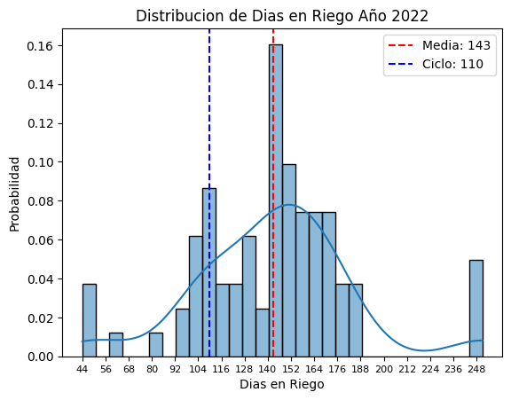
Figura 1: Distribución de días de riego año 2022
Metodología
La herramienta de Six Sigma utilizada para la mejora fue DMAIC (Diagnostica, Medir, Analizar, Mejorar – Improvement, y Controlar). El primer paso fue diagnosticar, para ello se obtuvieron aleatoriamente celdas para determinar el porcentaje de recuperación según días de riego, como ejemplo, se muestra en la Figura 2, que el target del 77% de recuperación fue logrado el día 82; sin embargo, se continuó regando hasta el día 150, con un 3% adicional de recuperación.
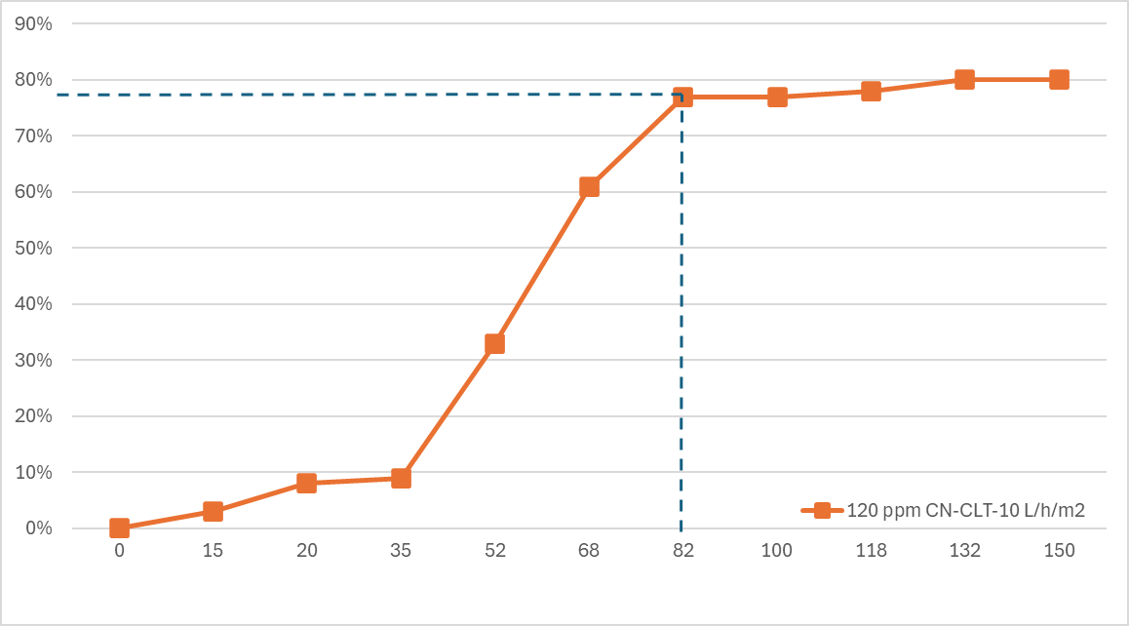
Figura 2: Recuperación según días de riego de celda muestreada
El segundo paso fue medir, y se tomaron los resultados del año 2022, que son lo que se muestran en la Figura 1. El tercer paso fue analizar, determinando que el principal motivador de continuar regando es alcanzar el 77%, pero que si aún se cuenta con flujo y tiempo, este se puede extender para conseguir una mayor recuperación, aunque esto represente un mayor costo.
El cuarto paso fue mejorar, el año 2023 se decidió que no deberíamos exceder los 110 días de riego; sin embargo, se terminó el año con un promedio de 153 días, pero con una curva más normalizada, lo cual contribuyó a tener un mejor plan de descargas, pero aún existían muchas celdas que excedían los 110 días, esto motivado por tener una mayor recuperación. Se fortaleció el principio de acercarnos a 110 días, por lo que el 2024 se logró un promedio de 122 días. El último paso es controlar el proceso, lo cual se realiza diaria y semanalmente para evitar exceder los días de riego.
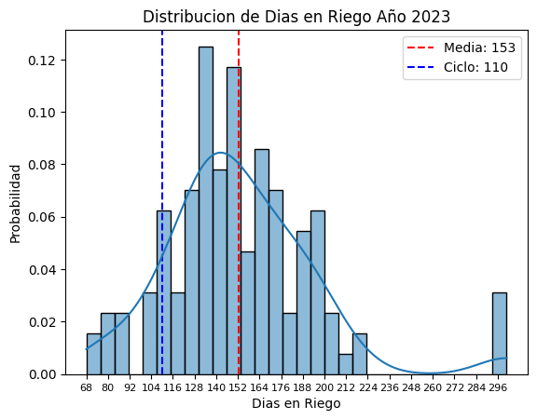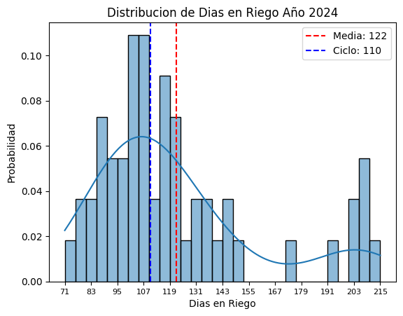
Figura 3. Distribución de días en riego año 2023 y 2024
Resultados
El controlar el tiempo de riego ha permitido tener la capacidad de poner más mineral en el pad en el año 2024, lo cual ayudó a obtener mayores onzas, y controlar los costos que en promedio son $1,265 por día de riego. Evaluando los resultados de la celda ejemplo (Figura 2), vemos que extender el tiempo de riego deja de ser rentable porque implica un costo adicional de $1686/oz.
Parámetro | Plan Inicial  (110 días) | Resultado (150 días)
Onzas colocadas | 1,000 | 1,000
Onzas recuperadas | 700 (77%) | 800 (80%)
Costo total | $139,150 | $189,750
Costo adicional | - | $50,600
Costo por onza adicional | - | $1,686/oz

Además, el mineral remanente no recuperado es extraído a través del proceso de inyección, con lo que se logra obtener hasta un 90% del oro no disuelto durante la lixiviación regular.
Tabla 1: Indicadores productivos
Indicadores | 2022 | 2023 | 2024
Mineral minado colocado en pad (Kdmt) | 21,384 | 19,949 | 23,389
Oro recuperado (Koz) | 207 | 193 | 226
Conclusiones
- Six Sigma y Analítica de Datos permiten seguir una secuencia para determinar la causa raíz de un problema y poder tomar decisiones de mejora en los procesos.
- El controlar el ciclo de recuperación contribuye a cumplir el plan de descargas, a obtener el mineral planeado, y a controlar los costos de lixiviación.
- El mineral remanente no extraído en el proceso primario de lixiviación, puede ser obtenido a futuro con un proceso de lixiviación por inyección.

Reseña profesional del autor(es):
Hugo Fuentes – Administrador de Base de Datos - Newmont Yanacocha
Ingeniero de Sistemas con experiencia en minería en las áreas de Geología, Servicios Técnicos y Procesos. Con estudios en Gestión de Proyectos y Gestión de Soluciones con TI.
Luis Llaque – Gerente de Proyectos Estratégicos - Newmont Yanacocha
Ingeniero de Sistemas, con estudios de doctorado en gestión de empresas, MBA, y maestría en dirección de proyectos. Especialista en Mejora de Negocios.

